作 者 推 荐

了解少年，亦了解成人
作家苏珊·珠比（Susan Juby）

作者简介：

苏珊·珠比（Susan Juby）的前五部儿童文学作品积攒了大量的赞誉，获奖无数：同时，她的“Alice Macleod三部曲”已经被改编为同名电视连续剧，并已经在加拿大CTV和美国的喜剧网网上直播。“Alice三部曲”在加拿大、美国、英国、澳大利亚、芬兰和印尼也皆已出版。《纽约邮报》（New York Post）曾经这样评价Alice这个角色：“Alice的纯真和风趣，使她在举手投足间就轻松突破了儿童小说传统的框架”。

苏珊·珠比前几部作品的获奖明细：

作品：《追女孩的学问》（Getting the Girl）：
获得奖项：埃德加·爱伦坡奖最佳青少年文学奖（Edgar Award in the best young adult category）

作品：《另类牛仔》(Another Kind of Cowboy)
获得奖项：
入选2007年《柯克斯评论》最佳青少年作品奖( Kirkus Best Books for Young Adults 2007)；
加拿大图书馆协会2008年青少年类决赛入围(Canadian Library Association 2008 Young Adult Book Award)；
美国图书馆协会最佳青少年作品奖提名(Best Books for Young Adults by the ALA)；
2007年Reading Rants！榜单前十名，五针松奖（White Pine Award）提名

作品：《最终的现实主义者——Alice Macleod》（Alice MacLeod, Realist at Last）
获得奖项：
入围鲁斯和西尔维娅·舒尔茨儿童文学奖（Ruth and Sylvia Schwartz Children’s Book Award）决赛名单；
2008年青年读者选择奖（2008 Young Readers Choice Award）提名；
入选斯蒂芬李科克幽默奖章（Stephen Leacock Medal for Humour）最终获奖名单；
希拉·A·伊格儿童文学奖（Sheila A. Egoff Children’s Literature Prize）得主；
入选2004年纽约公共图书馆儿童书籍名单（New York Public Library Books for the Teen Age list）

作品：《我眼中的爱丽丝》（Alice, I Think）
获得奖项：
入选2003年夏日76本儿童书籍选择名单（Children’s Book Sense 76 Pick）；
Quill & Quire新书销量榜第四位（Quill & Quire’s New Releases Bestseller List）；
2003年科克斯编辑选择奖（Kirkus Editors’ Choice），2004年美国图书馆协会最佳书籍（ALA Best Book）；
入围亚马逊在线书库加拿大地区处女作书籍奖（Amazon/Books in Canada First Novel Award）决赛名单；
入围加拿大图书馆协会最佳青年成人小说奖（Canadian Library Association Best Young Adult Novel Award）决赛名单。

中文书名：《随时应召》
英文书名：AT YOUR SERVICE
作 者：Susan Juby
出 版 社：HarperCollins
代理公司：Westwood/ANA/Claire Qiao
出版时间：2022年春
代理地区：中国大陆、台湾
页 数：469页
审读资料：电子稿
类 型：小说

内容简介：

一部汇集了以高端家政服务、不寻常的精神追求、死亡积极运动和最有组织的调查员为特色元素的喜剧谋杀悬案。

海伦·索普最近从北美管家学院毕业，以其冷静和干练的举止闻名。但是，当她被叫回继续干她的老本行——女巫手套精神疗养中心的经理和冥想老师时，她的冷静受到了考验。她的前雇主埃德娜·托德是死亡积极运动的信徒，不过已经自杀了，海伦不得不进行一次秘密测试，以确定埃德娜的大侄女和侄子中谁应该接管该中心。每位候选人都被要求访问并参加其最受欢迎的三门课程：安排你的内心之花（花艺设计），德瓦舞（一种充满活力的诠释性舞蹈），以及满足自己及失去自我，这是一个密集的冥想课程。

在她的两个管家朋友的陪同下，海伦试图为这些困惑和抵触的学生提供一流的接待体验，同时面对她自己对混乱和坏事的厌恶，即使已经知道他们中的一个可能是杀人犯。

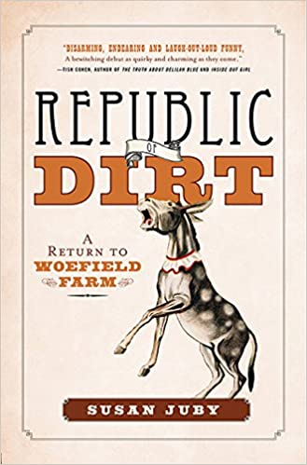
中文书名：《破烂之都》
英文书名：The Republic of Dirt
作 者：Susan Juby
出 版 社：HarperCollins
代理公司：Westwood /ANA/Claire Qiao
页 数：272页
出版时间：2015年2月
代理地区：大陆，台湾地区
审读资料：电子稿
类 型： 小说

因处女作《我眼中的艾丽丝》（Alice，I think）而名声大噪，继而几部作品亦得奖无数，迅速蹿红的畅销儿童文学女作家苏珊·珠比（Susan Juby）的第一部转型作品。首次尝试成人喜剧小说！

美国图书馆协会（ALA）曾经对她的作品这样评价：“一个幽默与恬静完美结合的典范！”

内容简介：

什么是“破烂之都”？
说白了，那就是一片方圆三十英亩灌木丛里的一块空地。就这么几栋破破烂烂破的房子，而且还在风里咕咕作响。这天，一只被剪掉大半羊毛的大羊伯特（Bertie）磨磨蹭蹭地游荡到了这里，身后牵出了这么个叫普鲁登斯·伯恩斯（Prudence Burns）的女子，于是这里的新故事开始了。

普鲁登斯刚刚从纽约来，她刚刚继承了这块土地的所有权。从任何角度来说，她都是个涉世未深而且精力过分充沛的女人，因为此时的普鲁登斯脑中充满了种种远大理想，唯独忘了自己还只是个什么都不会。不过，似乎我们的主人公普鲁登斯女士正慢慢开始得心应手…

然而，普鲁登斯的好心情并没有能延续多久，这块被她称作“沃菲尔德农场”的无价之宝正面临被抵押的命运，这也意味着普鲁登斯必须马上动手，想办法扭转乾坤！不过好在她有Earl和Seth这两个“强势”好友的帮助。厄尔（Earl）是一个班卓琴演奏手，他是一个70郎当岁，满脑子荒诞想法的机敏瘦老头，并且据说他身上保守着一个重大的家族秘密。而赛斯（Seth）是个酒鬼，他就住在普鲁登斯的隔壁。他可是个传奇人物！据说他专门挖掘名人们的隐私，更有趣的是，在他读高中的时候曾经和自己的戏剧老师产生过绯闻，自打那件事之后塞斯再也没有离开过屋子半步。

什么？好吧，我承认这两个奇怪的家伙的存在依然会让你为我们的主人公担心。那么看看下一个。稍后我们隆重介绍萨拉（Sara）。她是一个很可爱的小女孩......好吧，也许不完全是这样，但她至少是个能让人“过目不忘”的小女孩。她已经11岁了，此时正在为自己的理想奔波：为一只曾得过优胜奖的小鸡寻找新家。哦，11岁的小女孩有这样的志向真的很不容易，不是么？当然，还有个重量级的角色没有介绍，不过现在真不知道该叫他什么，因为他不久后会接受一次洗礼，然后他的名字会变成埃里克·波尔德温（Alec Baldwin），一个多么响亮的名字！同样响亮的还有他的口头禅“男人不色妄为人”。

好了，重要人物介绍完毕，这么庞大的明星阵容都挤在这个故事中，是不是令人期待呢？
用作者苏珊·珠比的话来说，这是一部属于平凡人的小说。当然，更重要的是，这是一部描述一群莫名其妙的“破烂儿”是如何找到属于自己的成功和希望的故事，如果把它归为励志故事的话，一定能够赚取许多开心的眼泪，虽然大部分时间里这些人看起来真的是那样不着调......

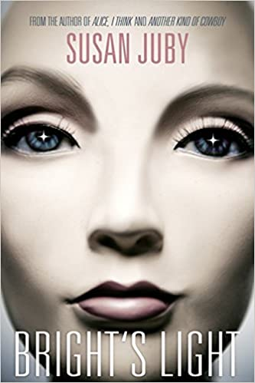
中文书名：《亮光》
英文书名：BRIGHT'S LIGHT
作 者：Susan Juby
出 版 社：Harper Trophy
代理公司：Westwood/ANA/Claire Qiao
出版时间：2012年8月
代理地区：中国大陆、台湾
页 数：288页
审读资料：电子稿
类 型：小说

内容简介：

像齿轮之家所有的女孩一样，布莱特有一个更高的目标：成为最棒的人。这意味着布莱特的机械身体必须永远看起来完美。也意味着她必须在任何时候都要具有吸引力。毕竟，看守者在监视，他们什么都能看到。

其中一个看守者正在执行一项任务，这项任务将带领布莱特走向新的未来，同时也会将她暴露在难以置信的危险中。如果其他看守者发现了一点点好奇心、反叛或自由意志的味道，到时候他们可能会决定重新启动整个人口——正好就在布莱特发现自己内心的全新目标时。

苏珊·朱比（Susan Juby）将她标志性的幽默感带入了一个黑暗的、歇斯底里的世界，这本小说为此类型的小说带来了新鲜感。

谢谢您的阅读！
请将反馈信息发至： 乔明睿（Claire）
安德鲁﹒纳伯格联合国际有限公司北京代表处
北京市海淀区中关村大街甲59号中国人民大学文化大厦1705室, 邮编：100872
电话：010-82449026
传真：010-82504200
手机：15804055576
Email: Claire@nurnberg.com.cn
网址：www.nurnberg.com.cn
微博：http://weibo.com/nurnberg
豆瓣小站：http://site.douban.com/110577/
微信订阅号：ANABJ2002

